YM-9901 信号隔离器/分配器/配电器
直流信号隔离器
一入一出
外型尺寸图
◆接线端子：可插拔接线端子
◆外形尺寸：12.5×100×115（mm）
◆安装方式：标准的35mm DIN导轨安装

◆概述：标准信号隔离器，是将输入的各种直流信号经隔离处理，转换成所需标准信号过程输出至控制系统或其它智能仪表。辅助电源一输入回路一输出回路之间电磁隔离。

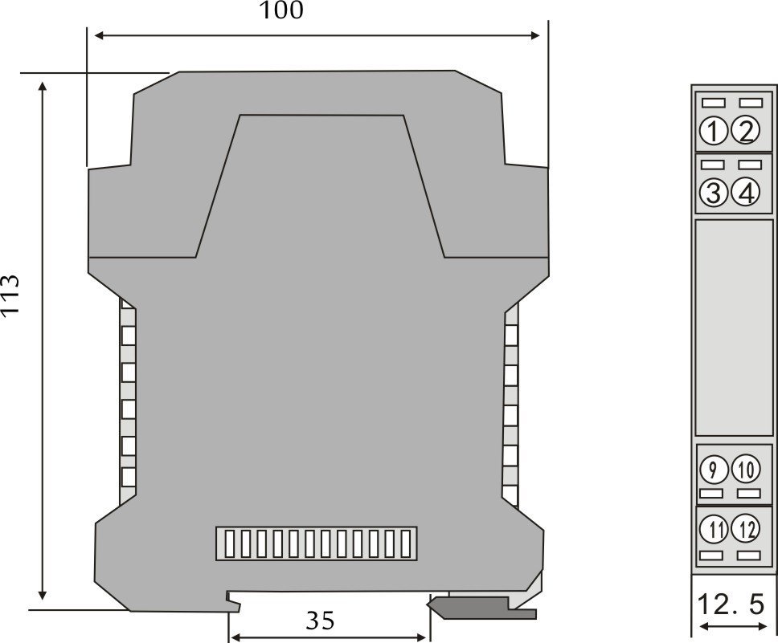

型号及代码
输入类型-输入-输出-电源
◆输入类型
1:1入1出，
◆输入规格
1：0-5V， 2：1-5V， 3：0-10V
4:0-10mA， 5：0-20mA， 6：4-20mA
◆输出规格
1：0-5V，2：1-5V，3：0-10V
4:0-10mA，5：0-20mA，6：4-20mA
◆工作电源
1:24VDC,
◆产品选型
输入4-20mA,输出 4-20mA,电源DC24V

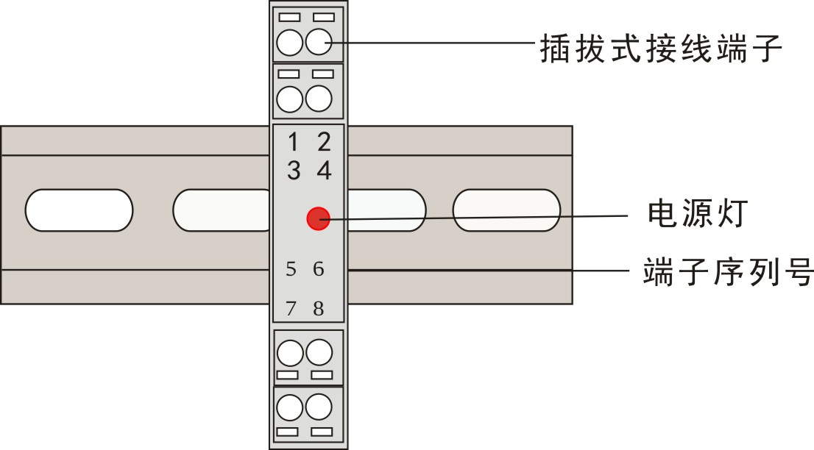

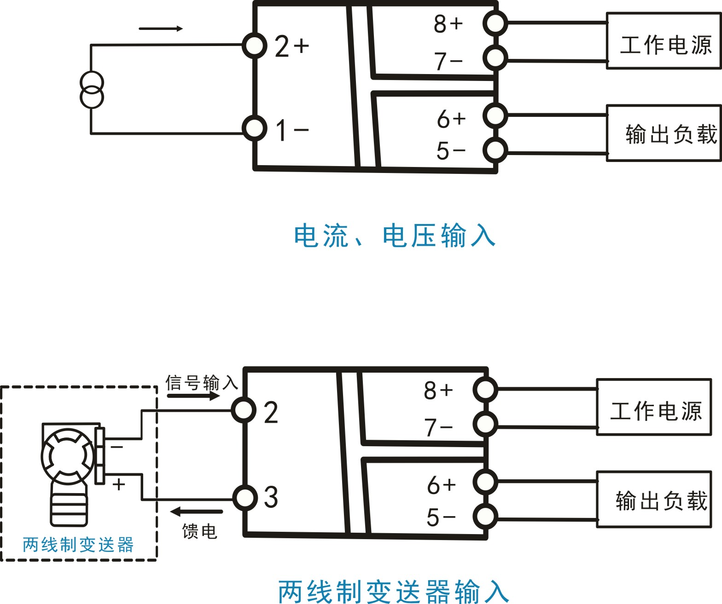
主要技术参数
辅助电源： DC 24V ±10％
馈电输出： DC24V
输入电阻 内置输入电阻器100Ω
标准精度： ±0.1％
温度系数： ±0.015％/℃
响应时间： 0.5s以下（0→90％）
电源电压变动的影响：±0.1％/允许电压范围
绝缘电阻： 输入-输出-电源间
100MΩ以上/DC 500V
隔离强度： 输入-输出-电源-地面间
DC 1500V 1分钟 （直流电源）
AC1500V 1分钟 （交流电源）
负载电阻变化的影响：±0.1％/250Ω
上电稳定时间：小于3s
允许负载电阻： 电流输出： 550Ω以下；
电压输出： ≥10KΩ
使用温度范围： -5～+50℃
使用湿度范围： 0～90％RH（无冷凝）

注 意
◆请核对产品包装，产品标签，规格是否与订货一致
◆产品接线图与所定的产品的输入类型相对应，如不一样以产品上的为主或联系客户确认
◆严禁私自拆装仪表，放防止仪表失效或故障

